SGBD tema lab S12

E7. Adaptați cerința exercițiului 5 pentru diagrama proiectului prezentată la materia Baze de Date din anul I. Rezolvați acest exercițiu în PL/SQL, folosind baza de date proprie.

-- Table: ETFuri

CREATE TABLE ETFURI (

ID_ETF INT NOT NULL,

EMITENT CHAR(20) NOT NULL,

NUMAR_ACTIVE INT NOT NULL CHECK (NUMAR_ACTIVE>=10),

PIATA_ACOPERITA CHAR(20) NOT NULL,

CONSTRAINT ETFURI_PK PRIMARY KEY (ID_ETF)

);

SELECT FROM ETFURI;

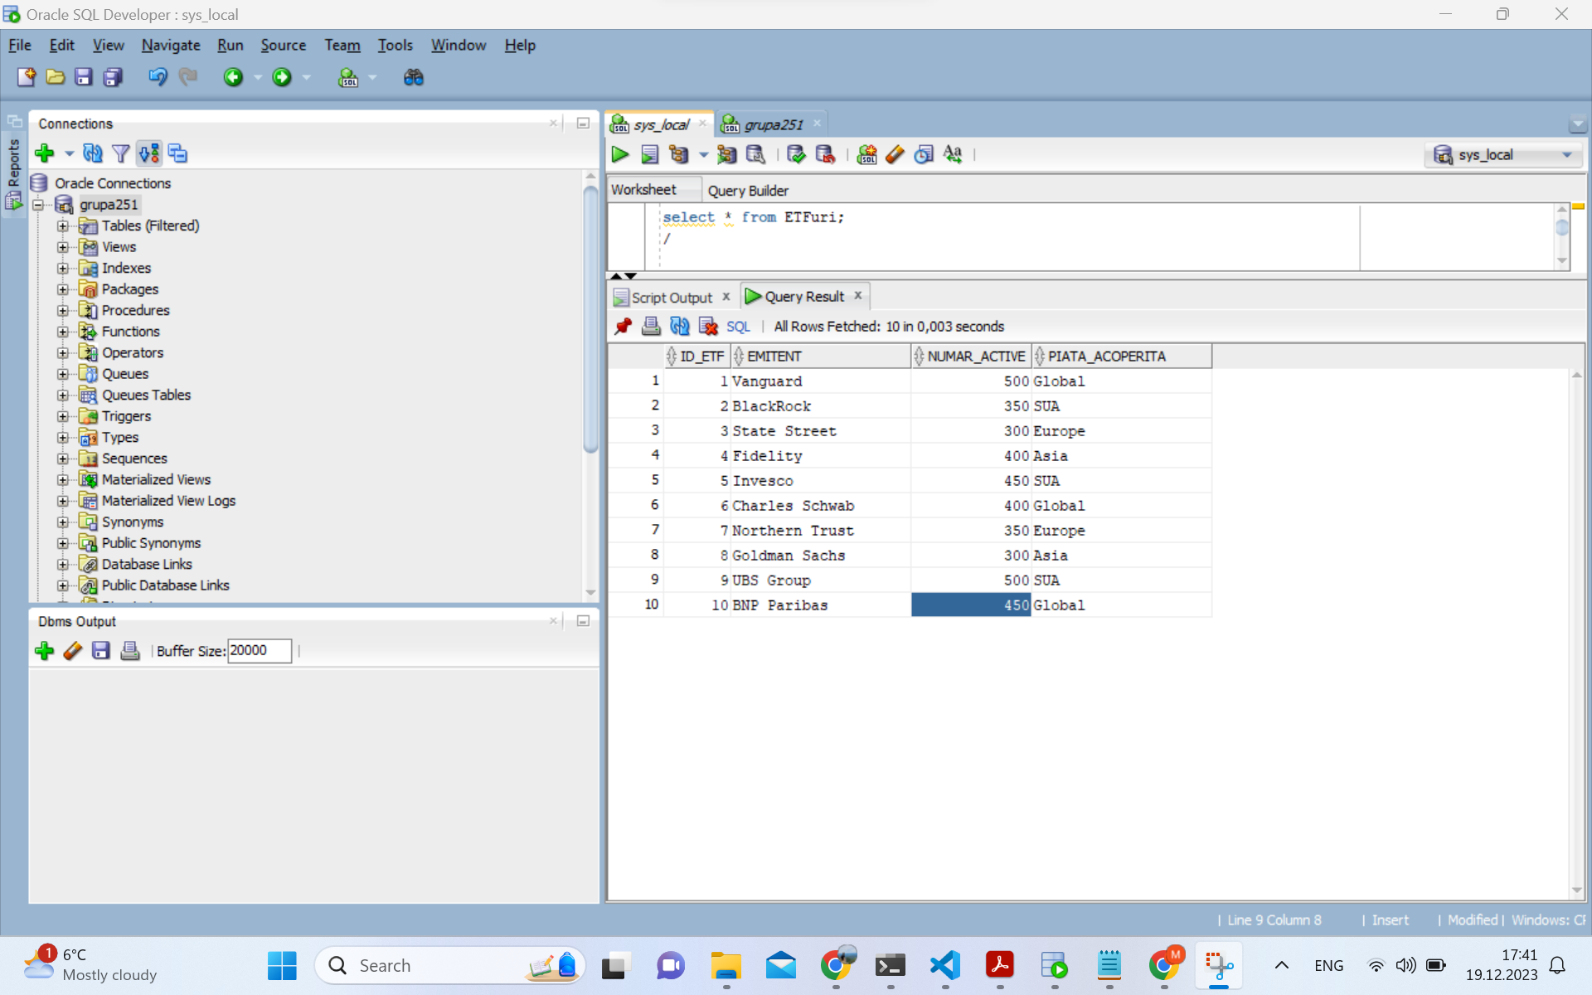

-- exercitiul adaptat pentru diagrama proiectului din anul I

-- Sa se creeze un bloc PL/SQL care sa afiseze numarul de ETF-uri care au un numar de active mai mare decat o valoare data. Să se trateze cazul în care niciun ETF nu îndeplineşte această condiţie (excepţii externe).

SET SERVEROUTPUT ON

SET VERIFY OFF

ACCEPT p_val PROMPT 'Dati valoarea: '

DECLARE

V_VAL NUMBER := &P_VAL;

V_NUMAR NUMBER(7);

EXCEPTIE EXCEPTION;

BEGIN

SELECT

COUNT(*) INTO V_NUMAR

FROM

ETFURI

WHERE

NUMAR_ACTIVE > V_VAL;

IF V_NUMAR = 0 THEN

RAISE EXCEPTIE;

ELSE

DBMS_OUTPUT.PUT_LINE('Numarul de ETF-uri cu numar de active mai mare decat '

|| V_VAL

|| ' este '

|| V_NUMAR);

END IF;

EXCEPTION

WHEN EXCEPTIE THEN

DBMS_OUTPUT.PUT_LINE('Nu exista ETF-uri pentru care sa se indeplineasca aceasta conditie');

WHEN OTHERS THEN

DBMS_OUTPUT.PUT_LINE('Alta eroare');

END;

/

SET VERIFY ON

SET SERVEROUTPUT OFF

